臺北市106學年度國小視力保健公開觀課研習實施計畫
一、依據：臺北市106學年度健康促進學校視力保健議題群組學校推動計畫。
二、目標：增進教師視力保健認知，並提升視力保健課程設計與教學知能。
三、辦理單位
- 主辦單位：臺北市政府教育局。
- 承辦單位：臺北市大安區公館國民小學。
- 協辦單位：臺北市大安區仁愛國民小學、臺北市內湖區明湖國民小學、臺北市士林區社子國民小學。
四、研習對象：請各校至少擇一場，推薦健體領域教師1名(以授課健康教育者優先)參加。每一場次，預計錄取30名。
五、日期及地點
- 第1場：107年5月31日(星期四)，於臺北市仁愛國小。
- 第2場：107年6月01日(星期五)，於臺北市明湖國小。
六、活動課程表
時間 | 第1場(仁愛國小) | 第2場(明湖國小)
0830-0850 | 報到 | 報到
0850-0930 | 備課及課例教案(附件一)說明  主持人：  臺北市仁愛國小楊柳淳校長臺北市公館國小許進富校長  說課者：  臺北市教育局體衛科陳麗珠老師  臺北市公館國小連瑞琦主任 | 備課及課例教案(附件二)說明  主持人：  臺北市明湖國小郭添財校長臺北市公館國小許進富校長  說課者：  臺北市教育局體衛科陳麗珠老師  臺北市公館國小連瑞琦主任
0935-1015 | 公開觀課  一年級視力保健教學─  靜心坐姿321和聰明用眼轉轉樂  教學者：  臺北市公館國小連瑞琦主任 | 公開觀課  五年級視力保健教學─  誰偷走我的光  教學者：  臺北市公館國小連瑞琦主任
時間 | 第1場 | 第2場
1015-1020 | 休息一下 | 休息一下
1020-1100 | 議課與座談  主持人：  胡益進教授  106 學年度健康促進學校輔導計畫 中央輔導委員  國立臺灣師範大學健康促進與衛生教育學系教授  與談人：  陳麗珠老師  臺北市教育局體衛科 | 議課與座談  主持人：  吳仁宇教授  106 學年度健康促進學校輔導計畫 中央輔導委員  長庚科技大學助理教授退休/教育部體育司司長退休  與談人：  陳麗珠老師  臺北市教育局體衛科
1100-1150 | 完成觀課紀錄(附件三)，賦歸。 | 完成觀課紀錄(附件三)，賦歸。
七、報名時間及方式：請於5月30日(星期三)前至臺北市教師研習中心報名。
八、注意事項
- 為利推動本市健康促進之視力保健，惠請各校核予出席老師公假派代，全程參加研習者，核發3小時研習時數。
- 敬請盡量搭乘大眾交通工具。
- 請報名參加研習人員自備環保杯。
- 請參加研習人員記得配戴服務證。
- 聯絡人：公館國小學務主任連瑞琦，電話：27351734轉220。
九、經費來源：由106學年度臺北市政府教育局健康促進視力保健補助經費。
十、預期成效：增進本市國小教師視力保健課程設計與教學知能，以提升學童視力保健成果。
十一、本實施計畫經群組工作會議決議，送臺北市政府教育局核准後實施，修正時亦同。
附件一
第一節 靜心坐姿321
教案設計：臺北市政府教育局體衛科 陳麗珠
臺北市公館國民小學 連瑞琦
一、引起動機
玩一二三木頭人，各種坐姿定格。
二、發展活動  (一)從定格遊戲中找出坐姿好的同學，請其他同學觀察。  (二)找出符合321的原則。  1.靜心坐姿321的三是三直角  你的腳掌到小腿；你的小腿至大腿；你的大腿到身驅都要有90度角。  2.靜心坐姿321的二是二手平  就是你寫功課的時候，兩隻手都要放在桌面上。  3.靜心坐姿321的一是一直線  耳朵、肩膀、屁股要在一直線上面。  (三)兩人為一組，互相檢查。老師行間巡視複查。 | 圖卡
三、綜合活動  鼓勵學生寫功課的坐姿要確實符合321，保護眼睛健康。 | 字卡

第二節 聰明用眼轉轉樂
一、引起動機  (一)猜猜看這個教具與什麼有關？  (二)為什麼叫轉轉樂？有什麼作用？ | 轉轉樂教具，每組1個。
二、發展活動  (一)請學童分組操作轉轉樂教具。  1.如果你看電視，眼睛就會用力調節出 度的近視度數，就好像你提了一瓶水。  2.如果電腦就是167度，好像你提了 瓶水。  3.如果是筆記型電腦就是222度， 瓶水。  4.如果是 ，就是286度，四瓶水。  5.看什麼最費眼力？  (二)請兩位小朋友一起幫我們示範，如果玩手機的話你可以玩多久呢？  請計時，請算小朋友可以撐幾秒／60*10  (三)你看寫功課的時候四瓶水，比看電視的時候還要辛苦？那該怎麼辦？  例如：不可以趴著寫功課，一定要坐挺坐正，符合321原則。  每30分鐘一定要休息10分鐘。 | 600ml空水瓶5~6個。
三、綜合活動  老師複習3010和120，並鼓勵學童做到，以保護眼睛，避免近視病。 | 字卡
附件二
第一節 誰偷走我的光
教案設計：臺北市政府教育局體衛科 陳麗珠
一、引起動機【無感的痠痛】  - 眼睛好酸：每個學生拿自己的書包，用手提著書包感受手臂感覺，持續一分鐘，讓學生感受手的費力感。  - 學生思考：眼球肌肉就跟手提書包的感覺一樣，當你用眼30分鐘，眼球肌肉很酸，但是我們都沒有感覺到眼睛費力與疲勞。 | 學習單1
二、發展活動【3C失明潮】  - 詢問學生「高度近視(500度以上)的危害」：說明黃斑部病變、青光眼、鞏膜病變發生原因與過程。  - 世界之最：臺灣視力不良居冠，原因何在？  - 誰偷走我的光？  - 播放【誰偷走我的光】影片，說明YAHOO首頁製作者甘仲維的失明過程。  - 焦點討論法：請學生小組討論以下問題：  O-你看見【誰偷走我的光】主角甘仲維發生什麼事？  R-甘仲維失明的原因是什麼？  I-甘仲維說「我再也看不到了」這句話讓我有什麼感覺？  D- 看完這個故事，我可以做什麼：  自己的決定：_________________________________________  給甘仲維的一句話：____________________________________  - 我的黑點人生…..  - 播放【我的黑點人生】影片，說明黃斑病的原因與病程。  - 焦點討論法：請學生小組討論以下問題：  O-你發現【我的黑點人生】長時間使用3C，會發生什麼疾病？  R-黃斑部病變的原因是什麼？  I-「黃斑部出血」讓我有什麼感覺？  D- 看完這部影片，我可以提醒自己：  (1)提醒自己：_________________________________________  (2)給 _________(同學朋友或家人)_的一句話：____________________________________  *(三)(四)可擇一進行 | 小組討論單
三、綜合活動
統整視力保健的預防方法，提醒學生做到853240。

第二節 眼睛教我的事
目標：1.熟悉及應用生活技能：做決定
2.透過小組心得發表，表達出眼睛教會我的事。
- 引起動機【眼睛發生什麼事？】  根據【誰偷走我的光】小組討論結果，畫在海報上：  I-墨鏡哥/甘仲維博士說「我再也看不到了」這句話讓我有什麼感覺  D- 看完這個故事，我可以做什麼？  我的決定：__________________  可以如何做到：_________________，這件事有何好處？  給甘仲維的一句話：____________________________________ | 學習單1
- 發展活動【眼睛教我的事】  - 國中配合七上視力保健，說明近視、遠視、散光等病理過程。  (國小可配合影片簡單說明，參考眼睛這一家https://www.bigeyefamily.com/archives/4)  (二)分享給自己的提醒和給同學(朋友或家人)_的一句話：  1.提醒自己：_________________________________________  2.我決定給同學朋友或家人__________一句話：_________________________________________ | 小組討論單
- 綜合活動
拍下【眼睛教我的事】一句話短片，上傳「臺北市健康促進粉絲團」視力保健專區

第三節 眼睛告訴你的事(可彈性實施)
主要活動：學生倡議、分享，地點可於校園教室外。
目標：1.了解自己的倡議影響
2.練習勸導與人溝通技能
3.學習團隊合作和動員技能
- 引起動機【眼睛告訴你的事】  說明倡議活動的意義，引發主動的動機。  - 發展活動  - 學生分組討論海報的主題內容與任務分工。  - 完成海報繪製。  - 綜合活動  (一)學生以自製的護眼海報，向民眾(或同學、辦公室老師)宣導護眼海報內容，並邀請聯名支持，在海報簽名。  (二)總結課堂內容，引導學生護眼技能對眼睛有很大的幫助，有待學生發揚護眼知識，並實踐倡議行動，讓自己護眼，也教會更多人eye更好！ | 海報

誰 偷走我的光
學 習 單

___年___班____號 姓名_________________
一、【無感的痠痛】
(一)眼球構造
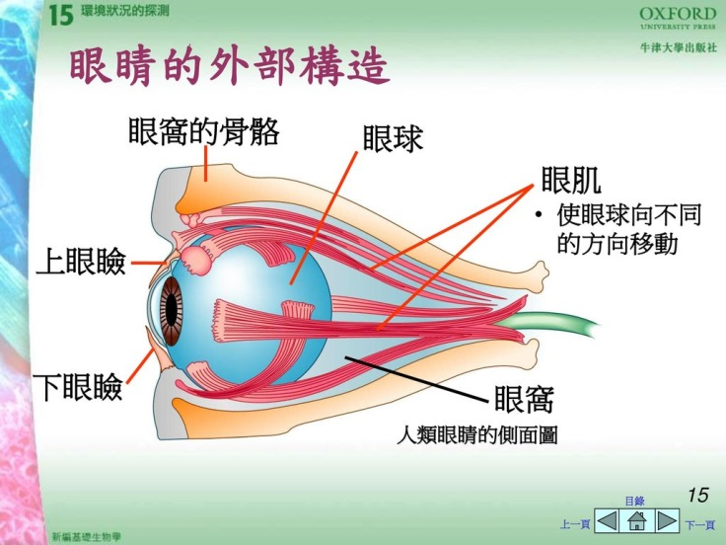 | 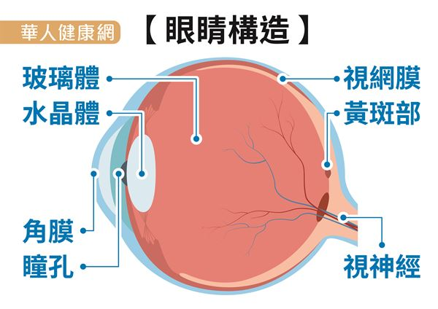
眼睛外部構造 | 眼球內部構造
資料來源：http://slidesplayer.com/slide/11745585/

(二)眼球肌肉無感的痠痛
- 想想看，當你看書寫字或使用手機30分鐘，眼睛有沒有特別感覺？  - 長時間近距離用眼，會導致眼睛疲勞，可以利用熱敷眼罩或溫熱毛巾熱敷眼睛，有助於減輕疲勞、放鬆肌肉、促進循環。做護眼操也有很好的效果，試著做做看！ | 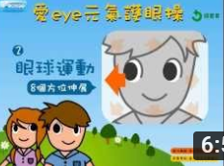
二、【3C失明潮】
(一) 高度近視(500度以上)的危害：黃斑部病變、青光眼、鞏膜病變。
1.黃斑部病變：無聊就滑手機，看見黑點已來不及了！https://www.youtube.com/watch?v=Vm04KwJf5mQ
2.青光眼
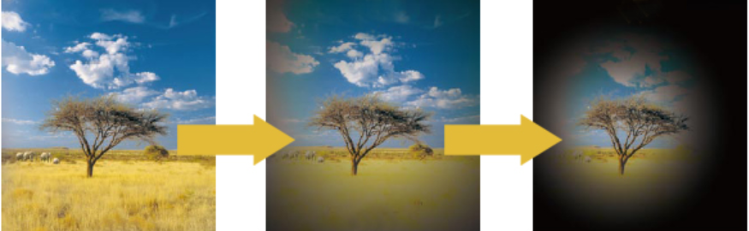

3.鞏膜病變
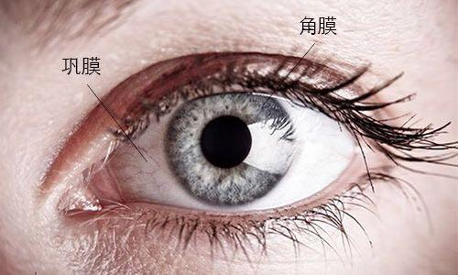 | 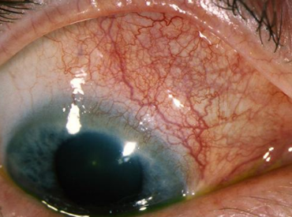  鞏膜炎最主要的表現就是眼痛、眼紅，鞏膜部有可能有水腫隆起，有壓痛。

(二) A誰偷走我的光？/我的黑點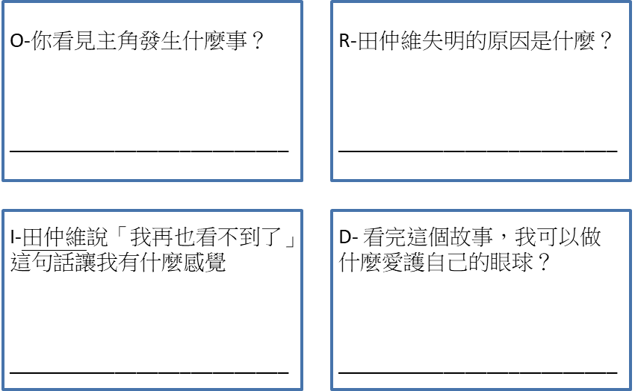

我想給田仲維的一句加油/勉勵的話：

(三) B我的黑點人生…..(小組討論紀錄單)
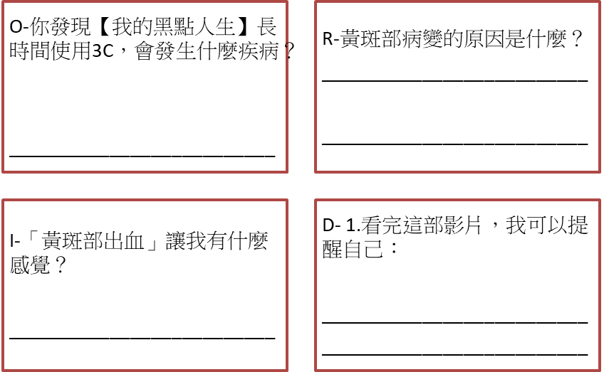

- 我想給 _________(同學朋友或家人)_的一句話：

附件三
臺北市106學年度國小視力保健公開觀課紀錄表
（觀課者填寫）
觀課教師 | 臺北市 國小  老師 | 教學對象 | 臺北市 國小  年 班
授課教師 |  | 觀課日期 | 107年 月 日
學習領域  教學單元 | 健康與體育學習領域(健康)  視力保健教學
教學內容 | 詳教學活動設計
教學觀察 | 教學活動 | 學生表現
優點
疑惑
觀課省思

